КАРАТУЗСКИЙ РАЙОННЫЙ СОВЕТ ДЕПУТАТОВ ШЕСТОГО СОЗЫВА
АВГУСТОВСКИЙ ПЕДАГОГИЧЕСКИЙ СОВЕТ
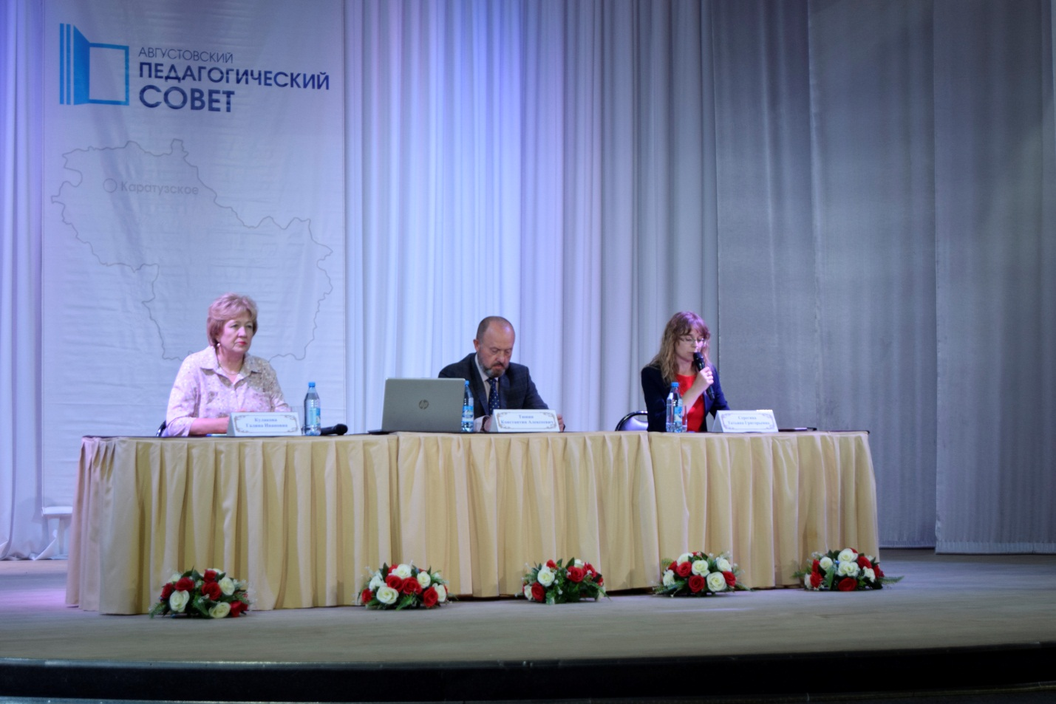
Ежегодно, в конце августа педагогическим сообществом принято подводить итоги деятельности районной системы образования, определять цели и задачи, которые необходимо решить в предстоящем учебном году. 2021 год не стал исключением. 27 августа состоялась пленарная часть традиционного августовского педагогического совета работников образования Каратузского района.
На мероприятии присутствовали представители из всех образовательных организаций района в составе: руководители школ, детских садов, учреждений дополнительного образования , заместители директоров и педагоги. Участниками пленарного заседания стали: глава Каратузского района К.А. Тюнин, председатель районного Совета депутатов Г.И. Кулакова и руководитель Управления образования Т.Г. Серегина.
С приветственным словом к педагогическому сообществу выступили глава Каратузского района К.А. Тюнин и председатель районного Совета депутатов Г.И. Кулакова.
С основным докладом выступила руководитель Управления образования Т.Г. Серегина. В своем выступлении она рассказала об итогах работы системы образования района в 2020/2021 учебном году и наметила перспективы работы на 2021/2022 учебный год. После церемонии награждения в завершении мероприятия для участников педагогического Совета танцевальным коллективом был дан прекрасный концерт.
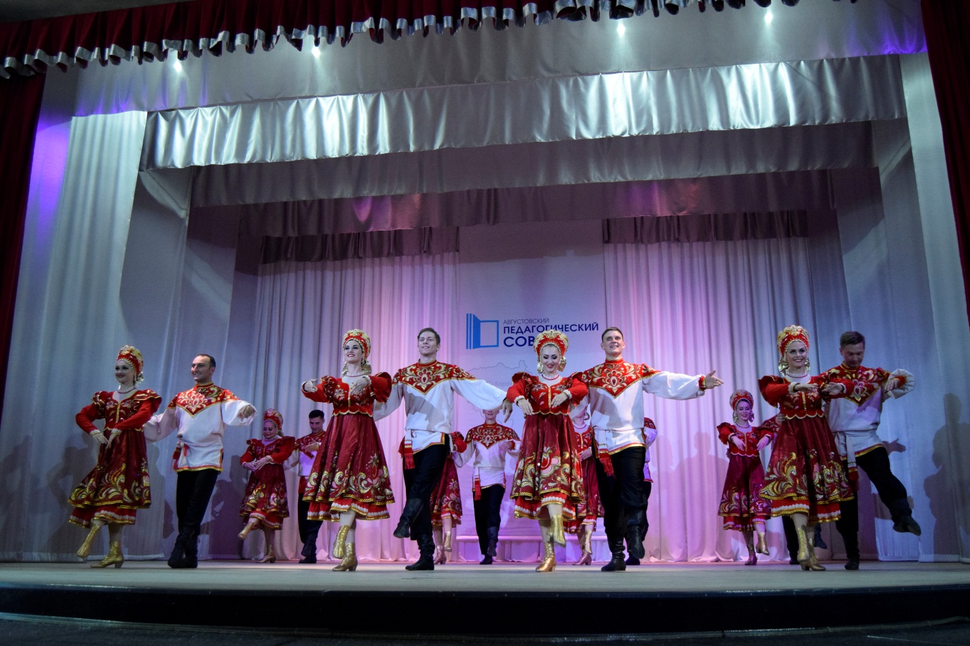

НОВЫЙ УЧЕБНЫЙ ГОД
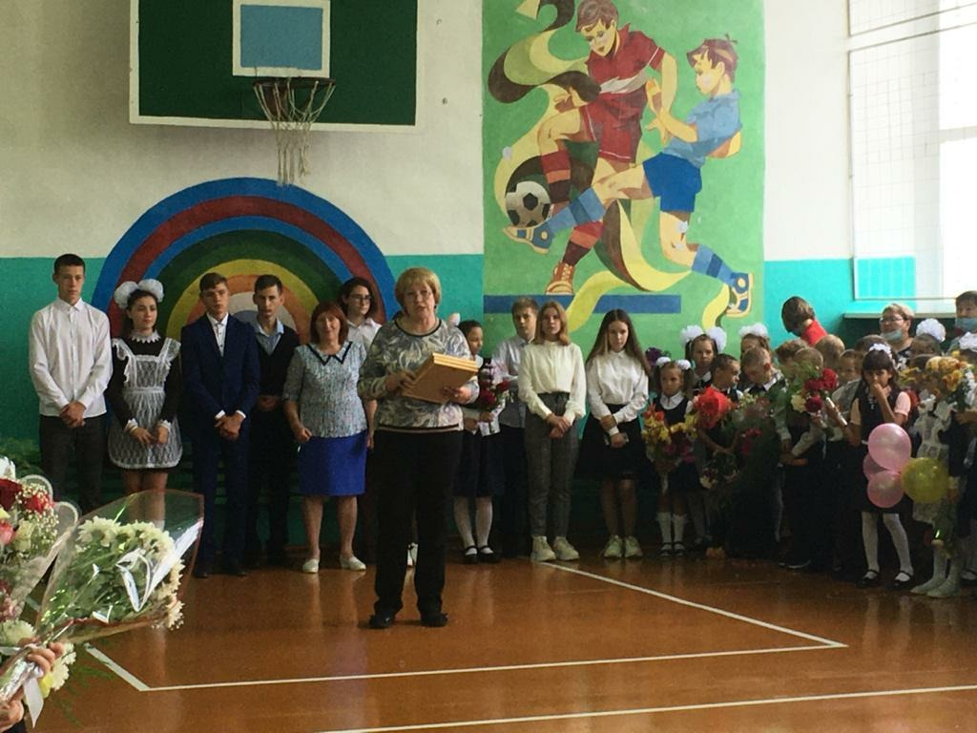
Сегодня в России - День знаний. Новый учебный год начинается в очном формате, но при соблюдении противоэпидемических мерах. Согласно давно сложившейся традиции, в первый день учебного года состоится торжественная линейка во всех школах Каратузского района. Для всех первоклассников прозвучит первый звонок, который символизирует для них начало новой жизни. В школах введена церемония поднятия государственного флага. Из-за непогоды линейки проводились в помещении. В спортивном зале учебного заведения Нижнекужебарской СОШ выстроились стройные ряды школьников, которые слушали напутствия учителей. Для первоклассников в этот день звонок школьного колокольчика прозвенел в первый раз, а одиннадцатиклассники начали свой последний год в школе. Все ученики пришли в этот день в школу нарядными, многие из них надели школьную форму. Председатель районного Совета, куратор Нижнего Кужебара Г.И.Кулакова поздравила учителей, учеников, родителей от имени главы района и районного Совета депутатов с Днем знаний.
СЕДЬМАЯ СЕСИЯ РАЙОННОГО СОВЕТА ДЕПУТАТОВ
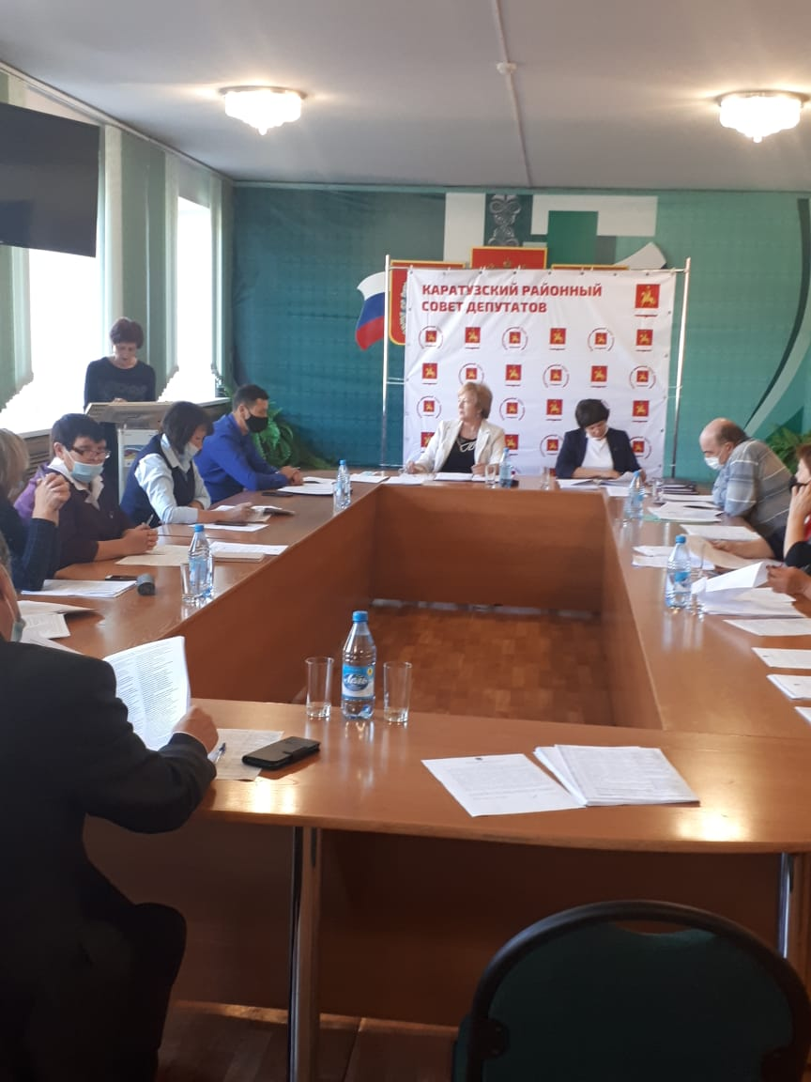
На очередной, седьмой, сессии Каратузского районного Совета депутатов шестого созыва 28 сентября 2021 года было рассмотрено восемь проектов решений, которые после обсуждения приняты депутатами районного Совета
Приняты решения:
1. «О приеме части полномочий по решению вопросов местного значения поселений на создание условий для организации досуга и обеспечения жителей поселения услугами организаций культуры на 2022 год». Озвучила вопрос Михеева Елена Александровна, ведущий специалист отдела культуры, молодежной политики, спорта и туризма администрации района;
2. «О назначении публичных слушаний по проекту решения Каратузского районного Совета депутатов «О внесении изменений и дополнений в Устав Муниципального образования «Каратузский район». Коршунова А. Н., главный специалист отдела правового и документационного обеспечения администрации района пояснила, что изменения №255-ФЗ требует обязательное приведение НПА в соответствие действующему законодательству. Изменения коснулись деятельности контрольно-счетного органа муниципального образования. В первую очередь должны внести поправки в Устав муниципального образования «Каратузский район» с обязательным проведением публичных слушаний;
3. «О внесении изменений в решение Каратузского районного Совета депутатов от 12.02.2013 № 23-186 «Об утверждении регламента Каратузского районного Совета депутатов» доложила Фатюшина Мария Александровна, заместитель председателя Каратузского районного Совета депутатов
4. «О внесении изменений в приложение к решению Каратузского районного Совета депутатов от 04.05.2012 №17-128 «Об утверждении положения о контрольно-счетном органе Каратузского района» информировала Зотова Любовь Ивановна, председатель контрольно-счетного органа Каратузского района;
5. «О внесении изменений и дополнений в решение Каратузского районного Совета депутатов от 21.12.2012 №22-169 «Об утверждении Положения о системе оплаты труда депутатов, выборных должностных лиц, осуществляющих свои полномочия на постоянной основе, членов выборных органов местного самоуправления и муниципальных служащих в органах местного самоуправления Каратузского района». Необходимость внесения изменения и дополнений в НПА пояснила Бектяшкина А.В., и.о. руководителя финансового управления администрации Каратузского района;
6. «Об утверждении перечня должностей муниципальной службы в органах местного самоуправления Муниципального образования «Каратузский район» разъясняла Коршунова Анастасия Николаевна, главный специалист отдела правового и документационного обеспечения администрации района;
7. «Об освобождении от должности председателя контрольно-счетного органа Каратузского района» озвучила проект решения Фатюшина Мария Александровна, заместитель председателя Каратузского районного Совета депутатов;
8. «О награждении Почетной грамотой Каратузского районного Совета депутатов». В районе сохраняется традиция в профессиональный праздник работникам достигших высоких результатов в работе вручать почетные грамоты или благодарственные письма. О награждении почетной грамотой районного Совета депутатов ко Дню учителя ходатайствовал Шигалаков Е.Н., и.о. директора МБОУ «Моторская СОШ. Выступая перед депутатами, отметил заслуги учителя Симбирева Александра Михайловича. Депутаты Совета, хорошо зная Симбирева А.М., единогласно поддержали его кандидатуру.

ДЕНЬ ВОСПИТАТЕЛЯ
Заместитель председателя Каратузского районного Совета депутатов М.А. Фатюшина поздравила работников детских садов района с профессиональным праздником – Днем воспитателя и всех дошкольных работников. Торжество проходило 27 сентября в районном доме культуры. Подчеркнув высокую значимость дошкольного воспитания в системе образования района, отметив профессионализм и ответственность работников детских садов района, М.А. Фатюшина вручила благодарности Каратузского районного Совета депутатов особо отличившимся работникам
